Извещение о проведении аукционов
по продаже прав на заключение договоров аренды земельных участков

1. Организатор аукциона
Департамент муниципального имущества и земельных отношений администрации города Красноярска, находящийся по адресу: 660049, г. Красноярск, ул. Карла Маркса, 75 – в части организации аукциона и координации деятельности органов администрации города при проведении аукциона; в части заключения договоров аренды земельных участков.
Департамент муниципального заказа администрации города Красноярска, находящийся по адресу: 660049, г. Красноярск, ул. Карла Маркса, 95– в части проведения аукциона.
2. Уполномоченный орган и реквизиты решения о проведении аукциона
Решение о проведении аукциона принято распоряжением администрации города Красноярска:
- от 25.12.2017 № 5475-недв «О проведении повторного аукциона по продаже права на заключение договора аренды земельного участка по ул. Рейдовой, 74 (24:50:0500082:373)»;
- от 27.12.2017 № 5500-недв «О проведении аукциона по продаже права на заключение договора аренды земельного участка по ул. Подгорной, 26 (24:50:0700228:132)»;
- от 27.12.2017 № 5501-недв «О проведении аукциона по продаже права на заключение договора аренды земельного участка в районе моста 777 (24:50:0500006:232)»;
- от 27.12.2017 № 5502-недв «О проведении аукциона по продаже права на заключение договора аренды земельного участка по ул. Алеши Тимошенкова (24:50:0700409:148)»
- от 27.12.2017 № 5503-недв «О проведении аукциона по продаже права на заключение договора аренды земельного участка по ул. Алеши Тимошенкова (24:50:0700409:149)».
3. Место, дата, время и порядок проведения аукциона
Аукцион начинается 12 февраля 2018 года с 14:45 часов в последовательности, указанной в извещении по адресу: г. Красноярск, ул. Карла Маркса, 95, каб. 303. Порядок проведения аукциона установлен статьей 39.12 Земельного кодекса РФ.
4. Предмет аукциона
4.1. Право на заключение договора аренды земельного участка с кадастровым номером 24:50:0500082:373, расположенного по адресу (местоположения): Местоположение установлено относительно ориентира, . Почтовый адрес ориентира: г. Красноярск, Ленинский район, ул. Рейдовая, 74, предназначенного для размещения объекта: объекты придорожного сервиса (код - 4.9.1), в части размещения автозаправочных станций (бензиновых, газовых); размещения автомобильных моек и прачечных для автомобильных принадлежностей, мастерских, предназначенных для ремонта и обслуживания автомобилей.
Схема расположения земельного участка:
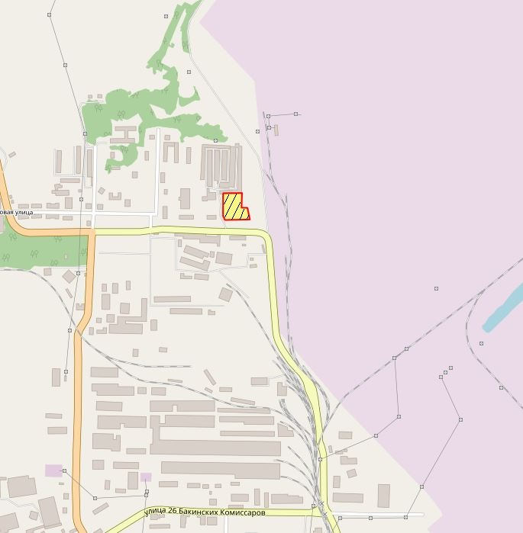

Общая площадь предполагаемого к строительству земельного участка составляет 7 084 кв. м. Площадь застраиваемого участка, площадь участка для обустройства подъезда к территории, внешнего и внутриплощадочного благоустройства определяется градостроительным планом.
Обременения земельного участка: 216 кв. м – охранная зона инженерных сетей.
Государственная собственность на земельный участок не разграничена.
Права на земельный участок – не зарегистрированы, ограничения прав – отсутствуют.
В соответствии с Правилами землепользования и застройки городского округа город Красноярск, утвержденными Решением Красноярского городского Совета депутатов от 7 июля 2015 № В-122, земельный участок относится к зоне объектов обеспечения производственной деятельности (П-4), с наложением зон с особыми условиями использования территорий: санитарно-защитной зоны при размещении, реконструкции промышленных объектов и производств, являющихся источниками воздействия на среду обитания и здоровье человека, в составе зоны объектов обеспечения производственной деятельности (П-4), охранная зона сетей электроснабжения.
Список ограничений по использованию и обременений обязательствами: использовать участок согласно градостроительному регламенту в системе зонирования. Без права изменения установленного целевого (разрешенного) использования участка, а так же продажи участка по частям, влекущее изменение целевого (разрешенного) использования. Обеспечить содержание земель общего пользования, прилегающих к территории, в соответствии с экологическими нормами, санитарными правилами, иными действующими нормативными и законодательными актами.
Разрешенное использование: «объекты придорожного сервиса (код - 4.9.1), в части размещения автозаправочных станций (бензиновых, газовых); размещения автомобильных моек и прачечных для автомобильных принадлежностей, мастерских, предназначенных для ремонта и обслуживания автомобилей», согласно утвержденному классификатору видов разрешенного использования соответствует: «объекты придорожного сервиса, в части размещения автозаправочных станций (бензиновых, газовых); размещения автомобильных моек и прачечных для автомобильных принадлежностей, мастерских, предназначенных для ремонта и обслуживания автомобилей».
Категория земель: «Земли населенных пунктов».
В зоне объектов обеспечения производственной деятельности (П-4) установлены следующие предельные параметры разрешенного строительства:
1) предельный размер земельного участка: минимальный – 0,03 га, максимальный – 26 га;
2) максимальный процент застройки в границах земельного участка, определяемый как отношение суммарной площади земельного участка, которая может быть застроена, ко всей площади земельного участка – не более 60%;
3) отступ от красной линии до зданий, строений, сооружений при осуществлении строительства – не менее 6 м.
Градостроительный план земельного участка от 11.10.2017 № RU24308000-17298.
Сведения о технических условиях подключения объекта к сетям инженерно-технического обеспечения и информация о плате за подключение:
- письмо АО «Красноярская теплотранспортная компания» от 07.06.2017 № 2-5/23-413 об отказе в теплоснабжении и выдачи технических условий для планируемого к строительству объекта на земельном участке с разрешенным использованием: объекты придорожного сервиса (код – 4.9.1), в части размещения автозаправочных станций (бензиновых, газовых); размещения автомобильных моек и прачечных для автомобильных принадлежностей, мастерских, предназначенных для ремонта и обслуживания автомобилей, по адресу: г. Красноярск, Ленинский район, ул. Рейдовая, 74, с планируемой тепловой нагрузкой 0,2 Гкал/час, по причине отсутствия пропускной способности тепловых сетей;
- письмо ООО «КрасКом» от 16.06.2017 № КЦО-17/43301 о невозможности подключения к сетям водоснабжения, водоотведения, в связи с отсутствием технической возможности подключения вследствие отсутствия свободной мощности.
Согласно заключению по состоянию земельного участка от 16.11.2017 № 10699-ДМИиЗО, участок не огражден, подъезд автономный, участок захламлен бытовым и строительным мусором, визуально свободен от застройки.
4.2. Право на заключение договора аренды земельного участка с кадастровым номером 24:50:0700228:132, расположенного по адресу (описание местоположения): г. Красноярск, Свердловский район, ул. Подгорная, 26, предназначенного для размещения объекта: общественное питание (код - 4.6), гостиничное обслуживание (код - 4.7).
Схема расположения земельного участка:
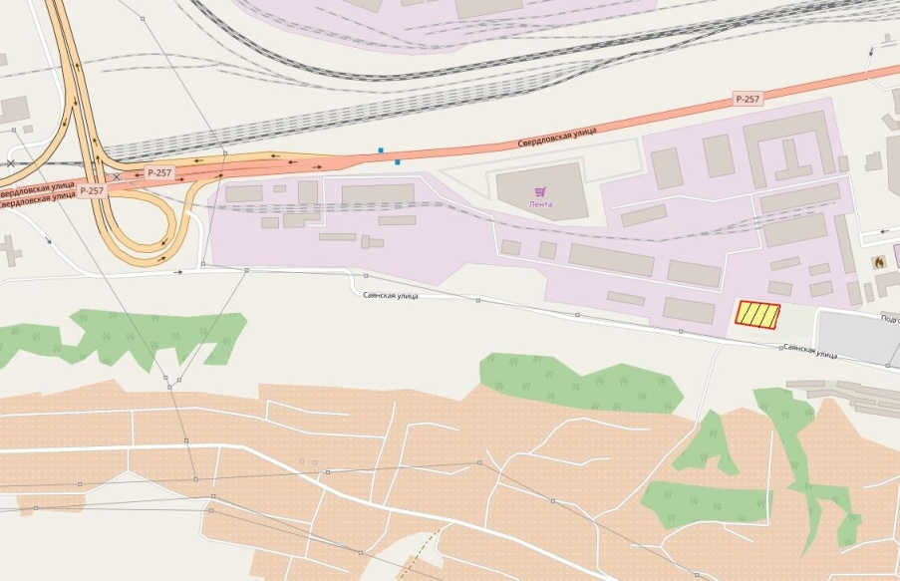
Общая площадь предполагаемого к строительству земельного участка составляет 2 627 кв. м. Площадь застраиваемого участка, площадь участка для обустройства подъезда к территории, внешнего и внутриплощадочного благоустройства определяется градостроительным планом.
Обременения земельного участка: отсутствуют.
Государственная собственность на земельный участок не разграничена.
Права на земельный участок – не зарегистрированы, ограничения прав – отсутствуют.
В соответствии с Правилами землепользования и застройки городского округа город Красноярск, утвержденными Решением Красноярского городского Совета депутатов от 7 июля 2015 № В-122, земельный участок относится к зоне делового, общественного и коммерческого назначения, объектов культуры (О-1).
Список ограничений по использованию и обременений обязательствами: использовать участок согласно градостроительному регламенту в системе зонирования. Без права изменения установленного целевого (разрешенного) использования участка, а так же продажи участка по частям, влекущее изменение целевого (разрешенного) использования. Обеспечить содержание земель общего пользования, прилегающих к территории, в соответствии с экологическими нормами, санитарными правилами, иными действующими нормативными и законодательными актами.
Разрешенное использование: «общественное питание (код - 4.6), гостиничное обслуживание (код - 4.7)», согласно утвержденному классификатору видов разрешенного использования соответствует:
- «общественное питание (код - 4.6)»;
- «гостиничное обслуживание (код - 4.7)».
Категория земель: «Земли населенных пунктов».
В зоне делового, общественного и коммерческого назначения, объектов культуры (О-1) установлены следующие предельные параметры разрешенного строительства:
1) предельный размер земельного участка: минимальный – 0,03 га, максимальный – 49 га;
2) максимальный процент застройки в границах земельного участка, определяемый как отношение суммарной площади земельного участка, которая может быть застроена, ко всей площади земельного участка – не более 80%;
3) отступ от красной линии до зданий, строений, сооружений при осуществлении строительства – не менее 6 м.
Градостроительный план земельного участка от 11.10.2017 № RU24308000-17296.
Сведения о технических условиях подключения объекта к сетям инженерно-технического обеспечения и информация о плате за подключение:
- письмо АО «Красноярская теплотранспортная компания» от 15.03.2017 № 2-5/23-237 об отказе в теплоснабжении и выдачи технических условий для планируемого к строительству объекта на земельном участке с разрешенным использованием: гостиничное обслуживание (код 4.7); общественное питание (код – 4.6), по адресу: г. Красноярск, Свердловский район, ул. Подгорная, 26, по причине отсутствия пропускной способности тепловых сетей;
- письмо ООО «ФармЭнерго» от 31.03.2017 № 29/17 об отказе в теплоснабжении и выдачи технических условий, по причине отсутствия наличия резерва пропускной способности тепловых сетей (до утверждения инвестиционной программы теплоснабжения);
- письмо ООО «КрасКом» от 29.06.2016 № КЦО-16/3642015 о невозможности подключения к сетям водоснабжения, водоотведения, в связи с отсутствием технической возможности подключения вследствие отсутствия свободной мощности.
Согласно заключению по состоянию земельного участка от 15.11.2017 № 10628-ДМИиЗО, участок не огражден, на участке находится древесно-кустарниковая растительность.
4.3. Право на заключение договора аренды земельного участка с кадастровым номером 24:50:0500006:232, расположенного по адресу (описание местоположения): г. Красноярск, Ленинский район, в районе моста 777, предназначенного для размещения объекта: объекты торговли (торговые центры, торгово-развлекательные центры (комплексы) (код – 4.2).
Схема расположения земельного участка:
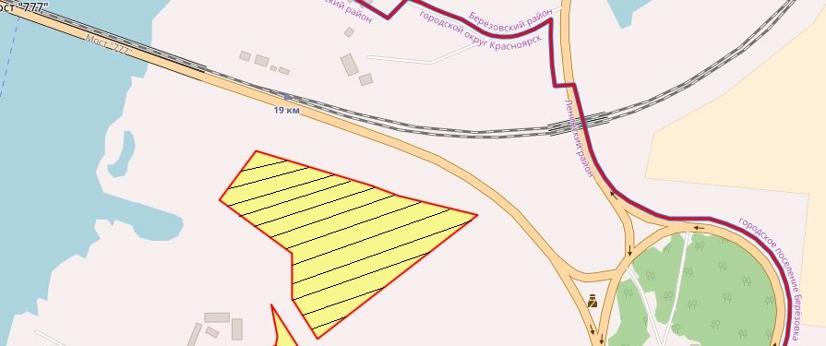
Общая площадь предполагаемого к строительству земельного участка составляет 45 399 кв. м. Площадь застраиваемого участка, площадь участка для обустройства подъезда к территории, внешнего и внутриплощадочного благоустройства определяется градостроительным планом.
Обременения земельного участка: отсутствуют.
Государственная собственность на земельный участок не разграничена.
Права на земельный участок – не зарегистрированы, ограничения прав – отсутствуют.
В соответствии с Правилами землепользования и застройки городского округа город Красноярск, утвержденными Решением Красноярского городского Совета депутатов от 7 июля 2015 № В-122, земельный участок относится к зоне делового, общественного и коммерческого назначения, объектов культуры (О-1), с наложением на следующие зоны с особыми условиями использования территорий:
зона с особыми условиями использования территорий (установленные (окончательные) санитарно-защитные зоны);
рекомендуемые зоны с особыми условиями использования территорий (санитарные разрывы железной дороги);
прибрежная защитная полоса по проекту «Установление границ водоохранных зон и прибрежных защитных полос рек Енисей, Кача, Бугач, Базаиха в границах города Красноярска и его окрестностях»;
водоохранная зона по проекту «Установление границ водоохранных зон и прибрежных защитных полос рек Енисей, Кача, Бугач, Базаиха в границах города Красноярска и его окрестностях».
Список ограничений по использованию и обременений обязательствами: использовать участок согласно градостроительному регламенту в системе зонирования. Без права изменения установленного целевого (разрешенного) использования участка, а так же продажи участка по частям, влекущее изменение целевого (разрешенного) использования. Обеспечить содержание земель общего пользования, прилегающих к территории, в соответствии с экологическими нормами, санитарными правилами, иными действующими нормативными и законодательными актами.
Разрешенное использование: «объекты торговли (торговые центры, торгово-развлекательные центры (комплексы) (код – 4.2)», согласно утвержденному классификатору видов разрешенного использования соответствует: «объекты торговли (торговые центры, торгово-развлекательные центры (комплексы) (код – 4.2)».
Категория земель: «Земли населенных пунктов».
В зоне делового, общественного и коммерческого назначения, объектов культуры (О-1) установлены следующие предельные параметры разрешенного строительства:
1) предельный размер земельного участка: минимальный – 0,03 га, максимальный – 49 га;
2) максимальный процент застройки в границах земельного участка, определяемый как отношение суммарной площади земельного участка, которая может быть застроена, ко всей площади земельного участка – не более 80%;
3) отступ от красной линии до зданий, строений, сооружений при осуществлении строительства – не менее 6 м.
Градостроительный план земельного участка от 14.12.2017 № RU24308000-17591.
Сведения о технических условиях подключения объекта к сетям инженерно-технического обеспечения и информация о плате за подключение:
- письмо АО «Красноярская теплотранспортная компания» от 16.11.2017 № 2-5/23-904 об отказе в теплоснабжении и выдачи технических условий для планируемого к строительству объекта на земельном участке с разрешенным использованием: объекты торговли (торговые центры, торгово-развлекательные центры (комплексы) (код – 4.2), по адресу: г. Красноярск, Ленинский район, в районе моста 777, по причине отсутствия тепловых сетей по указанному адресу;
- письмо ООО «КрасКом» от 10.11.2017 № КЦО-17/45441 о невозможности подключения к сетям водоснабжения, водоотведения, в связи с отсутствием технической возможности подключения вследствие отсутствия свободной мощности.
Согласно заключению по состоянию земельного участка от 23.11.2017 № 10933-ДМИиЗО, участок не огражден, визуально свободен от застройки, частично покрыт древесно-кустарниковой растительностью, проезд автономный и через смежный участок.
4.4. Право на заключение договора аренды земельного участка с кадастровым номером 24:50:0700409:148, расположенного по адресу (местоположения): Красноярский край, г. Красноярск, Свердловский район, ул. Алеши Тимошенкова, предназначенного для размещения объекта: среднеэтажная жилая застройка (код – 2.5).
Схема расположения земельного участка:
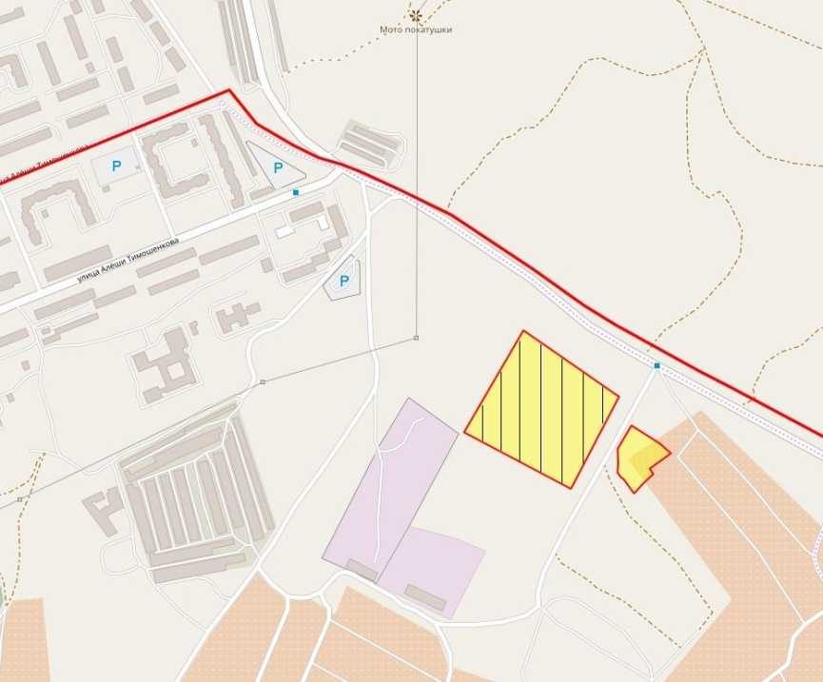
Общая площадь предполагаемого к строительству земельного участка составляет 30 166 кв. м. Площадь застраиваемого участка, площадь участка для обустройства подъезда к территории, внешнего и внутриплощадочного благоустройства определяется градостроительным планом.
Обременения земельного участка: отсутствуют.
Государственная собственность на земельный участок не разграничена.
Права на земельный участок – не зарегистрированы, ограничения прав – отсутствуют.
В соответствии с Правилами землепользования и застройки городского округа город Красноярск, утвержденными Решением Красноярского городского Совета депутатов от 7 июля 2015 № В-122, земельный участок относится к зоне застройки среднеэтажными жилыми домами (Ж-3).
Список ограничений по использованию и обременений обязательствами: использовать участок согласно градостроительному регламенту в системе зонирования. Без права изменения установленного целевого (разрешенного) использования участка, а так же продажи участка по частям, влекущее изменение целевого (разрешенного) использования. Обеспечить содержание земель общего пользования, прилегающих к территории, в соответствии с экологическими нормами, санитарными правилами, иными действующими нормативными и законодательными актами.
Разрешенное использование: «среднеэтажная жилая застройка (код – 2.5)», согласно утвержденному классификатору видов разрешенного использования соответствует: «среднеэтажная жилая застройка».
Категория земель: «Земли населенных пунктов».
В зоне застройки среднеэтажными жилыми домами (Ж-3) установлены следующие предельные параметры разрешенного строительства:
1) предельный размер земельного участка: минимальный – 0,5 га; максимальный для отдельно стоящего жилого дома – 2,5 га, для комплекса жилых домов – 5 га;
2) минимальные отступы от границ земельных участков в целях определения мест допустимого размещения зданий, строений, сооружений, за пределами которых запрещено строительство зданий, строений, сооружений, не подлежат установлению;
3) предельное количество надземных этажей зданий, строений, сооружений – 8 этажей;
4) максимальный процент застройки в границах земельного участка, определяемый как отношение суммарной площади земельного участка, которая может быть застроена, ко всей площади земельного участка, – не более 40% (в условиях реконструкции существующей застройки – не более 60%);
5) коэффициент интенсивности жилой застройки – не более 1,5 (в условиях реконструкции существующей застройки – не более 1,9);
6) отступ от красной линии до зданий, строений, сооружений при осуществлении строительства – не менее 6 м.
Градостроительный план земельного участка от 14.12.2017 № RU24308000-17587.
Сведения о технических условиях подключения объекта к сетям инженерно-технического обеспечения и информация о плате за подключение:
- письмо АО «Красноярская теплотранспортная компания» от 16.11.2017 № 2-5/23-904 об отказе в теплоснабжении и выдачи технических условий для планируемого к строительству объекта на земельном участке с кадастровым номером: 24:50:0700409:148, с разрешенным использованием: среднеэтажная жилая застройка, по адресу: Свердловский район, ул. Алеши Тимошенкова, с планируемой тепловой нагрузкой 0,2 Гкал/час, по причине отсутствия пропускной способности тепловых сетей;
- письмо ООО «КрасКом» от 10.11.2017 № КЦО-17/45439 о невозможности подключения к сетям водоснабжения, водоотведения, в связи с отсутствием технической возможности подключения вследствие отсутствия свободной мощности.
Согласно заключению по состоянию земельного участка от 22.11.2017 № 10906-ДМИиЗО, участок не огражден, подъезд автономный, визуально свободен от застройки.
4.5. Право на заключение договора аренды земельного участка с кадастровым номером 24:50:0700409:149, расположенного по адресу (местоположения): Красноярский край, г. Красноярск, Свердловский район, ул. Алеши Тимошенкова, предназначенного для размещения объекта: среднеэтажная жилая застройка (код – 2.5).
Схема расположения земельного участка:

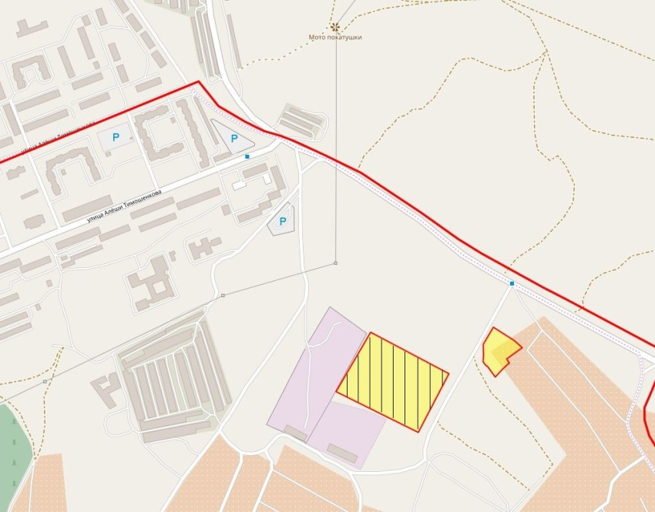
Общая площадь предполагаемого к строительству земельного участка составляет 26 014 кв. м. Площадь застраиваемого участка, площадь участка для обустройства подъезда к территории, внешнего и внутриплощадочного благоустройства определяется градостроительным планом.
Обременения земельного участка: отсутствуют.
Государственная собственность на земельный участок не разграничена.
Права на земельный участок – не зарегистрированы, ограничения прав – отсутствуют.
В соответствии с Правилами землепользования и застройки городского округа город Красноярск, утвержденными Решением Красноярского городского Совета депутатов от 7 июля 2015 № В-122, земельный участок относится к зоне застройки среднеэтажными жилыми домами (Ж-3).
Список ограничений по использованию и обременений обязательствами: использовать участок согласно градостроительному регламенту в системе зонирования. Без права изменения установленного целевого (разрешенного) использования участка, а так же продажи участка по частям, влекущее изменение целевого (разрешенного) использования. Обеспечить содержание земель общего пользования, прилегающих к территории, в соответствии с экологическими нормами, санитарными правилами, иными действующими нормативными и законодательными актами.
Разрешенное использование: «среднеэтажная жилая застройка (код – 2.5)», согласно утвержденному классификатору видов разрешенного использования соответствует: «среднеэтажная жилая застройка».
Категория земель: «Земли населенных пунктов».
В зоне застройки среднеэтажными жилыми домами (Ж-3) установлены следующие предельные параметры разрешенного строительства:
1) предельный размер земельного участка: минимальный – 0,5 га; максимальный для отдельно стоящего жилого дома – 2,5 га, для комплекса жилых домов – 5 га;
2) минимальные отступы от границ земельных участков в целях определения мест допустимого размещения зданий, строений, сооружений, за пределами которых запрещено строительство зданий, строений, сооружений, не подлежат установлению;
3) предельное количество надземных этажей зданий, строений, сооружений – 8 этажей;
4) максимальный процент застройки в границах земельного участка, определяемый как отношение суммарной площади земельного участка, которая может быть застроена, ко всей площади земельного участка, – не более 40% (в условиях реконструкции существующей застройки – не более 60%);
5) коэффициент интенсивности жилой застройки – не более 1,5 (в условиях реконструкции существующей застройки – не более 1,9);
6) отступ от красной линии до зданий, строений, сооружений при осуществлении строительства – не менее 6 м.
Градостроительный план земельного участка от 14.12.2017 № RU24308000-17586.
Сведения о технических условиях подключения объекта к сетям инженерно-технического обеспечения и информация о плате за подключение:
- письмо АО «Красноярская теплотранспортная компания» от 16.11.2017 № 2-5/23-904 об отказе в теплоснабжении и выдачи технических условий для планируемого к строительству объекта на земельном участке с кадастровым номером: 24:50:0700409:149, с разрешенным использованием: среднеэтажная жилая застройка, по адресу: Свердловский район, ул. Алеши Тимошенкова, с планируемой тепловой нагрузкой 0,2 Гкал/час, по причине отсутствия пропускной способности тепловых сетей;
- письмо ООО «КрасКом» от 10.11.2017 № КЦО-17/45440 о невозможности подключения к сетям водоснабжения, водоотведения, в связи с отсутствием технической возможности подключения вследствие отсутствия свободной мощности.
Согласно заключению по состоянию земельного участка от 22.11.2017 № 10905-ДМИиЗО, участок не огражден, подъезд автономный, визуально свободен от застройки.

5. Начальная цена, шаг аукциона, размер задатка, срок аренды
№ | Адрес земельного участка, кадастровый номер | Начальный размер арендной платы, руб. в год | Шаг аукциона, руб. | Размер задатка, руб. | Срок аренды
1 | г. Красноярск, Ленинский район, ул. Рейдовая, 74, 24:50:0500082:373 | 637 700,00 | 19 131,00 | 191 310,00 | 7 лет
2 | г. Красноярск, Свердловский район, ул. Подгорная, 26, 24:50:0700228:132 | 810 000,00 | 24 300,00 | 243 000,00 | 5 лет и 6 месяцев
3 | г. Красноярск, Ленинский район, в районе моста 777, 24:50:0500006:232 | 17 933 000,00 | 537 990,00 | 8 966 500,00 | 7 лет
4 | г. Красноярск, Свердловский район, ул. Алеши Тимошенкова, 24:50:0700409:148 | 28 839 000,00 | 865 170,00 | 14 419 500,00 | 7 лет
5 | г. Красноярск, Свердловский район, ул. Алеши Тимошенкова, 24:50:0700409:149 | 24 869 000,00 | 746 070,00 | 12 434 500,00 | 7 лет

6. Форма заявки об участии в аукционе, порядок приема, адрес места приема, даты и время начала и окончания приема заявок на участие в аукционе
Заявка на участие в аукционе предоставляется организатору аукциона (департамент муниципального заказа) согласно Приложению № 1.
Прием заявок на участие в аукционе осуществляется по адресу: г. Красноярск, ул. Карла Маркса, 95, каб. 613а, в рабочие дни с 9:00 до 18:00 часов (перерыв на обед с 13:00 до 14:00 часов).
Начало приема заявок: с 15 января 2018 года.
Окончание приема заявок: до 10:00 часов 7 февраля 2018 года.
Для участия в аукционе заявители представляют в установленный в извещении о проведении аукциона срок следующие документы:
1) заявка на участие в аукционе по установленной в извещении о проведении аукциона форме с указанием банковских реквизитов счета для возврата задатка;
2) копии документов, удостоверяющих личность заявителя (для граждан);
3) надлежащим образом заверенный перевод на русский язык документов о государственной регистрации юридического лица в соответствии с законодательством иностранного государства в случае, если заявителем является иностранное юридическое лицо;
4) документы, подтверждающие внесение задатка.
Представление документов, подтверждающих внесение задатка, признается заключением соглашения о задатке.
Участниками аукциона, проводимого в случае, предусмотренном пунктом 7 статьи 39.18 Земельного Кодекса Российской Федерации (для индивидуального жилищного строительства), могут являться только граждане.
7. Порядок внесения участниками аукциона и возврата им задатка, банковские реквизиты счета для перечисления задатка
Задаток вносится до подачи заявки путем перечисления на расчетный счет организатора аукциона (департамент муниципального заказа).
Реквизиты для перечисления задатка:
ИНН 2466203803 КПП 246601001
Получатель: УФК по Красноярскому краю (МР 190100062 Департамент муниципального заказа администрации города л/с 05193005770)
Банк получателя: Отделение Красноярск г. Красноярск
Р/С 40302810400003000062 БИК 040407001 ОГРН 1072468020503
Назначение платежа: «Задаток для участия в торгах по продаже права на заключение договора аренды земельного участка по адресу: _____________________________________________________».
В случае если задаток вносится третьим лицом, в назначении платежа указываются наименование заявителя, номер и дата договора, заключенного между заявителем и третьим лицом, на основании которого осуществляется платеж.
Организатор аукциона (департамент муниципального заказа) обязан вернуть заявителю, не допущенному к участию в аукционе, внесенный им задаток в течение трех рабочих дней со дня оформления протокола приема заявок на участие в аукционе.
В течение трех рабочих дней со дня подписания протокола о результатах аукциона организатор аукциона обязан возвратить задатки лицам, участвовавшим в аукционе, но не победившим в нем.
Задаток, внесенный лицом, признанным победителем аукциона, задаток, внесенный иным лицом, с которым заключается договор аренды земельного участка, засчитываются в счет арендной платы за него. Задатки, внесенные этими лицами, не заключившими в установленном порядке договора аренды земельного участка вследствие уклонения от заключения указанного договора, не возвращаются.
Денежные средства возвращаются организатором аукциона (департамент муниципального заказа) на счет, с которого они поступили.

Исполняющий обязанности
заместителя Главы города-
руководителя департамента
муниципального заказа Н.Ф. Лузан

Приложение 1
Форма заявки:
Организатору аукциона
Департамент муниципального
заказа администрации г. Красноярска
ЗАЯВКА
на участие в аукционе
________________________________________________________________________________
(Наименование юридического лица или ФИО физического лица)
________________________________________________________________________________
(ИНН)
________________________________________________________________________________
(Адрес местонахождения и почтовый адрес)
Прошу принять заявку и прилагаемые документы для участия в открытом аукционе по продаже:
________________________________________________________________________________
________________________________________________________________________________________________________________________________________________________________________________________________________________________________________________
(Предмет аукциона, кадастровый номер, местоположение, назначение, площадь)
В качестве обеспечения исполнения обязательств по подписанию протокола по результатам аукциона на ваш расчетный счет перечислена сумма задатка в размере:
________________________________________________________________________________
(Перечисленная сумма задатка/ реквизиты платежного документа)

________________________________________________________________________________
(банковские реквизиты счета для возврата задатка)

К заявке прилагаются документы на ____ листах.

1) копии документов, удостоверяющих личность заявителя (для граждан);
2) надлежащим образом заверенный перевод на русский язык документов о государственной регистрации юридического лица в соответствии с законодательством иностранного государства в случае, если заявителем является иностранное юридическое лицо;
3) документы, подтверждающие внесение задатка.

_______________________________
(Дата)
_______________________________
(Контактный телефон)

____________________________________________________________________/____________
(ФИО прописью / Подпись – для физ. лица, ФИО прописью, должность / Подпись – для юр. лица)

МП

